BIJBELVERHAAL 4-8 jaar Johannes 3: 14 - 21
Vertel het verhaal. Bekijk tijdens of na het verhaal met elkaar de plaat bij dit verhaal. Vraag de kinderen om goed te kijken en te vertellen wat ze zien. Donker en licht Nikodemus werkt in de tempel. Hij weet alles van de heilige boeken van God. De meeste mensen die in de tempel werken moeten niks van Jezus weten, maar Nikodemus wel. Hij is nieuwsgierig. Jezus legt hem van alles uit en Nikodemus begint te begrijpen wie Jezus is en wat Hij hier komt doen. Maar Jezus ziet dat hij nog steeds vragen heeft. Daarom legt Hij het nog één keer uit. En dat doet Hij met een verhaal. Jezus vertelt hoe God rondkijkt op zijn mooie wereld. Wat houdt God veel van alle mensen die er wonen! Toch kijkt God niet blij, Hij is verdrietig. Overal op aarde lijkt het wel donker te zijn. Het is er natuurlijk niet écht donker. De zon schijnt nog steeds als het dag is en de maan en de sterren stralen in de nacht, maar het vóelt wel donker in de wereld. Dat komt doordat er zoveel verkeerde dingen gebeuren. De mensen leven niet goed. Ze doen de mensen om zich heen pijn en dat maakt God verdrietig. Maar zelfs al maken de mensen God verdrietig, God wil ze toch redden. Zoveel houdt Hij van ze. Hij wil ze redden van het donker en van alle nare dingen in de wereld. Hij moet de mensen laten zien hoe mooi het licht is, zodat ze bij het donker weggaan. Daarom bedenkt God een plan. Hij kan maar één plan bedenken dat de mensen nog kan redden: zijn enige Kind naar de wereld sturen. Zijn Zoon van wie hij zoveel houdt. Zijn naam is Jezus. In Jezus is geen donker, Hij is helemaal licht! Door Hem zullen de mensen weer van het licht gaan houden. God weet dat het heel moeilijk wordt voor Jezus om naar de wereld te gaan. Niet iedereen zal blij zijn dat Jezus komt. Want in het licht van Jezus zien de mensen dat het donker ook in hen zit. En sommige mensen willen dat niet zien. Ze vluchten voor Jezus weg of ze worden boos op Hem. Ze proberen Hem zelfs dood te maken! Ze hangen Jezus hoog aan een kruis en Jezus gaat ook echt dood. Dat is heel verdrietig. Zo verdrietig als het allerdonkerste donker. Maar, zelfs het allerdonkerste donker kan het niet van het licht winnen. Jezus’ licht is zo sterk – het is zelfs sterker dan de dood. Jezus staat op uit de dood. Hij leeft weer! Hij gaat weer terug naar God, naar zijn Vader in de hemel. En gelukkig rennen niet alle mensen op de wereld weg van het licht. Veel mensen zijn juist op zoek naar het licht. Kijk, zie je die mensen daar? Ze komen uit het donker. Ze lopen naar het licht. Ze komen naar Jezus toe. Ze weten dat ze zich niet voor het licht hoeven te verstoppen. Ze geloven in Jezus. Ze willen leren hoe ze goed kunnen leven en trouw zijn aan Hem. Ze kiezen voor het licht. Die mensen mogen altijd bij Jezus blijven. Zelfs als die mensen op een dag sterven, mag dat. Want dan mogen ze in de hemel gaan wonen, bij Jezus. Want Gods Licht is veel sterker dan het donker! Het verhaal is afgelopen. Nu snapt Nikodemus beter wie Jezus is. En wat denk je wat hij gaat kiezen? Kiest hij voor het licht en Jezus? Of blijft hij in het donker?

BIJBELVERHAAL 8-12 jaar Johannes 3: 14 - 21
Jezus komt om de mensen te redden Mozes zette in de woestijn een koperen slang hoog op een paal. Net zo moet de Mensenzoon een hoge plaats krijgen, eerst aan het kruis en daarna in de hemel. En daardoor krijgt iedereen die in hem gelooft, het eeuwige leven. Want Gods liefde voor de mensen was zo groot, dat hij zijn enige Zoon gegeven heeft. Iedereen die in hem gelooft, zal niet sterven, maar voor altijd leven. God heeft zijn Zoon naar de wereld gestuurd om de mensen te redden. Niet om hen te veroordelen. Want wie in de Zoon gelooft, zal niet veroordeeld worden. Maar de mensen die niet in hem willen geloven, die zijn al veroordeeld. Zij zullen gestraft worden, omdat ze niet willen geloven in de enige Zoon van God. Zo zijn die mensen veroordeeld: de Zoon kwam naar de wereld als het ware licht voor alle mensen, maar de mensen kozen voor het donker. Dat zie je aan hun slechte daden. Iemand die slecht leeft, heeft een hekel aan het licht. Hij vlucht weg van het licht, want hij wil zijn slechte daden verborgen houden. Maar iemand die goed leeft en trouw is, zoekt het licht juist op. Dan wordt duidelijk dat hij dicht bij God leeft.
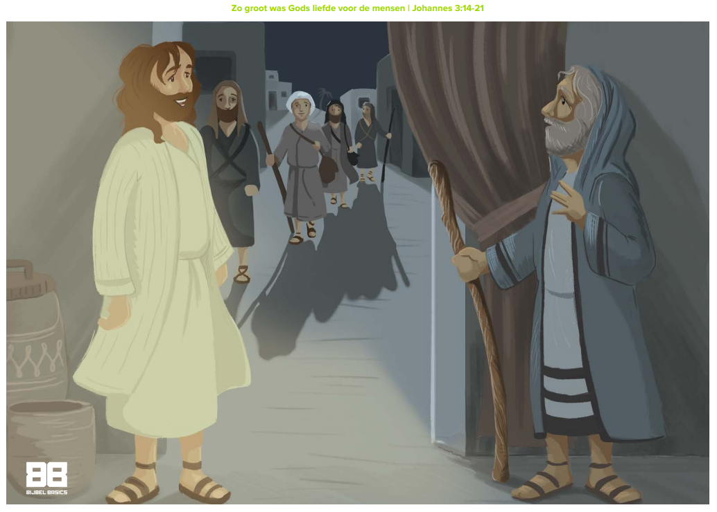

UITLEG VAN DE BIJBELTEKST
‘Want alzo lief heeft God de wereld gehad, dat Hij zijn eniggeboren Zoon gegeven heeft, opdat een ieder, die in Hem gelooft, niet verloren ga, maar eeuwig leven hebbe.’ Dit zijn de bekende woorden van Johannes 3: 16 uit de NBGvertaling van 1951. De Bijbel in Gewone Taal vertaalt met ‘Gods liefde voor de mensen...’, maar in de oorspronkelijke Griekse tekst staat er kosmos, dat betekent letterlijk ‘wereld’. Het woordje ‘wereld’ is heel belangrijk: Jezus kwam niet voor een paar uitverkorenen, die het geluk hadden of het verdiend hadden om gered te worden. Jezus kwam om iedereen te redden, iedereen die in het donker leeft en vlucht voor het licht. In vers 19 wordt gezegd dat Jezus’ komst naar de wereld in zekere zin een oordeel is. Hierbij wordt het beeld gebruikt van licht dat het donker is binnengedrongen en zo laat zien wat het donker werkelijk is. Met het licht bedoelt Jezus zichzelf. De mensen die Jezus’ licht zien, herkennen daardoor hun eigen duisternis – hun eigen zonde en zwakheid. Maar Jezus is ook gekomen om een uitweg te bieden uit het donker. Toch kiezen mensen voor het donker. Mensen maken keuzes in hun eigen belang en zitten niet te wachten op redding. Het is stevige taal, want Johannes wil hiermee laten zien dat dit de strijd is die tussen God en de wereld gaande is. Het donker wil niets van het licht weten. En toch, heeft Johannes al in Johannes 1: 9 gezegd, wint het licht het van het donker. Maar de mensen die leven in het licht, leven goed en zijn trouw; niet omdat ze van nature al goed zijn, maar omdat God in hen aan het werk is, door de heilige Geest (zoals Jezus aan Nikodemus uitlegt in Johannes 3: 5 - 6). Door zijn Zoon naar de wereld te sturen, liet God zien hoe groot zijn liefde voor de mensen is. Gods Zoon is het licht voor de wereld (Johannes 1: 4) en door Hem mogen de mensen voor altijd leven in het licht.
OM TE WETEN
Licht en donker Overdag is het licht en ’s nachts is het donker. De meeste mensen vinden het licht fijn en het donker eng, maar het donker helpt ook om nare dingen te verstoppen. De tegenstelling tussen licht en donker gebruikt Jezus om duidelijk te maken wie bij God hoort en wie niet. Wie in het licht is, hoort bij God. In het donker ben je God kwijt. Jezus kwam bij God vandaan naar de mensen toe, Hij is het licht voor de mensen – dat lees je al in Johannes 1: 4. Als je in Jezus gelooft, ben je in het licht. En het licht heeft van het donker gewonnen (Johannes 1: 5)!
Een hoge plaats De schrijver van het Johannes-evangelie schrijft vaak over de hoge plaats die Jezus heeft. Dat gaat over Jezus’ plaats bij God in de hemel. Maar voor Johannes heeft die hoge plaats ook te maken met Jezus’ sterven aan het kruis. Via de hoge plaats aan het kruis zal Jezus weer terugkeren naar zijn hoge plaats in de hemel bij de Vader. In Johannes 3: 14 vergelijkt de schrijver die hoge plaats met de slang die Mozes op een hoge paal zette. Daardoor werden de Israëlieten gered toen ze aangevallen werden door giftige slangen. Als je precies wilt weten hoe het zit met de bronzen slang op de paal, lees dan Numeri 21: 7 - 9 maar eens.
316 Johannes 3: 16 is misschien wel een van de bekendste teksten uit de Bijbel. Voor veel mensen is het de samenvatting van het christelijke geloof. Je komt de tekst – maar ook alleen het versnummer – veel tegen op posters, op internet, als lied, op kleding, en er is zelfs een christelijk festival naar vernoemd: Pinksterfeest 316. Misschien kun je deze tekst opschrijven en in je broekzak stoppen. Lees deze tekst zo nu en dan eens door. En wie weet, wanneer je het getal 316 dan eens tegenkomt, kun je na een tijd de tekst zo uit je hoofd opzeggen!

OM OVER TE PRATEN
Bij de gespreksvragen staan verschillende soorten vragen: ‘weetvragen’ en ‘denkvragen’. Antwoorden op de weetvragen kun je opzoeken, bijvoorbeeld in het verhaal. Maar over de denkvragen kun je met elkaar blijven nadenken. Op denkvragen zijn er dus ook geen foute antwoorden!
4-8 jaar - Van wie houd jij veel en waarom? - God houdt heel veel ons, weet jij waarom? - Probeer eens uit te beelden hoe groot Gods liefde voor jou is? - Wie stuurt God naar de wereld? Waarom zou God dit doen? - Johannes wil zo graag vertellen wie Jezus is. Wat wil jij graag vertellen over Jezus?
8-12 jaar - Lees voor jezelf Johannes 3: 16, 17. Denk even in stilte over de tekst na. Vertel elkaar welke gedachten in je op kwamen. - Waarom geeft God zijn Zoon aan de wereld? - Heb jij weleens iets aan iemand gegeven wat je eigenlijk niet wilde missen? - Johannes zegt dat je het aan mensen kunt zien als ze leven met Jezus. Hoe dan?

OM TE DOEN 4-8 jaar Gods liefde voor de wereld
Gods liefde voor de mensen is zo groot dat Hij zijn enige Zoon gegeven heeft. De kinderen maken van Johannes 3: 16 een mooie compositie. Wat heb je nodig? Per kind: - het werkblad (nummer 1) En verder: - kleurpotloden - lijm - scharen of prikpennen en priklappen Aan de slag: - De kinderen kleuren de wereldbol, de handen en het hart. - De kinderen knippen of prikken de wereldbol, de handen en het hart uit. - Ze lijmen de handen vast aan de zijkant van de wereldbol. - De kinderen vouwen het hart met de tekst (Johannes 3: 16) dubbel. - Ze doen aan de achterkant lijm op de vouwlijn en plakken het hart vast in het midden van de wereldbol.

OM TE DOEN 4-8 jaar Ontdek de liefde
Gods liefde is zo groot dat die liefde soms moeilijk voor te stellen is. Door de hartjes op het werkblad de juiste kleur te geven, ontdekken de kinderen dat de hartjes samen een prachtige tekening voorstellen. Wat heb je nodig? Per kind: - het werkblad (nummer 2) - een blauw, geel, oranje en groen potlood Aan de slag: - De kinderen maken de puzzel. - De oplossing is de tekst uit Johannes 3:16.

OM TE DOEN 8-12 jaar Met andere woorden
De kinderen puzzelen de tekst van Johannes 3: 16 bij elkaar door woorden te zoeken bij de gegeven omschrijvingen. Wat heb je nodig? Per kind: - het werkblad (nummer 3) - een pen Aan de slag: - De kinderen maken de puzzel. - De oplossing is de tekst uit Johannes 3: 16.

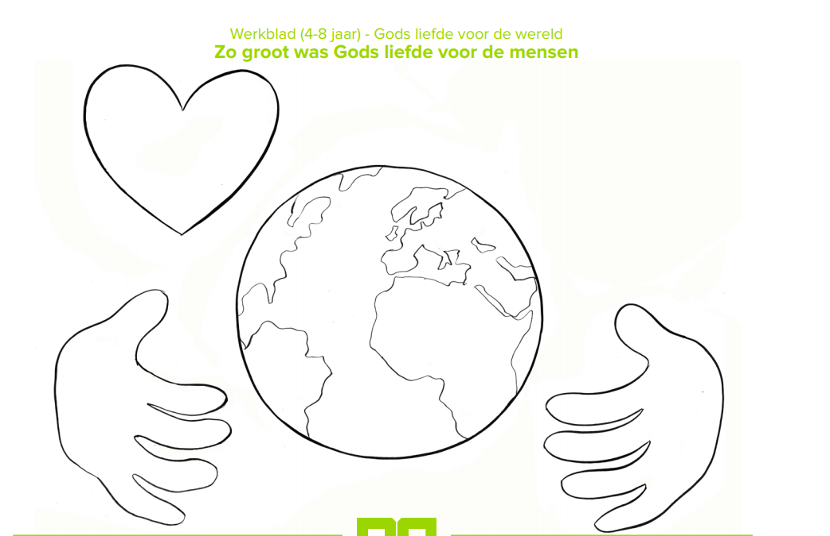1
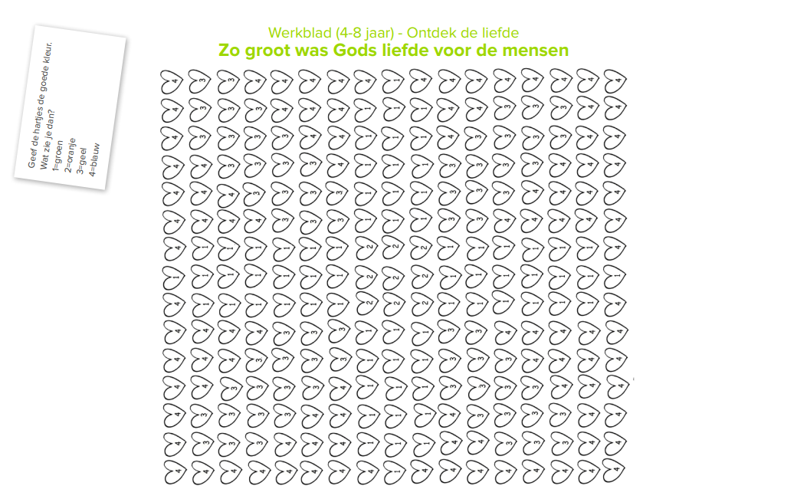2
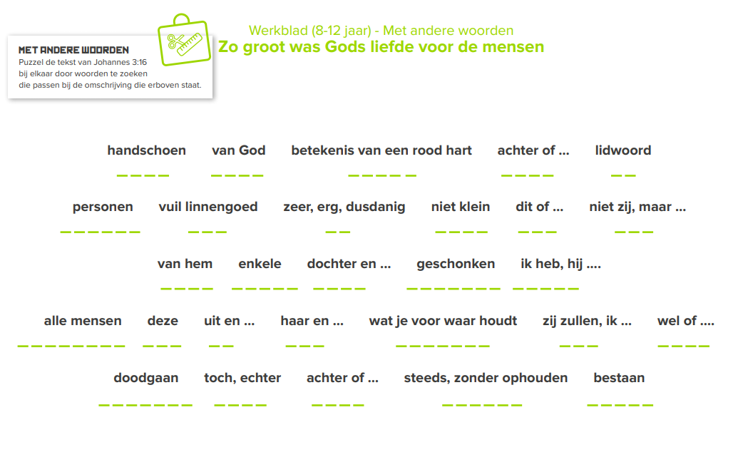3

